Hurtownie danych – Projekt – Etap 03
PWr. Wydział Informatyki i Telekomunikacji Data: 8.05.2026
Student | ------------------------------------------------------------- | Ocena
Indeks | 280556
Imię | Mateusz
Nazwisko | Tereba

Tytuł projektu (wybranego lub zmienionego w celu realizacji)
Analiza wzorców mobilności miejskiej i obciążenia infrastruktury na podstawie systemu Capital Bikeshare w Waszyngtonie.
- Uzasadnienie wyboru lub zmiany
Wybrałem ten temat uważam temat mikromobliności za ciekawy i warty uwagi oraz ponieważ w Polsce również trwa rozbudowa infrastruktury rowerowej i coraz więcej osób z niej korzysta. Dla takiej rozbudowy istotne jest aby spełniała potrzeby jej użytkowników i to między innymi one są przedmiotem analizowanych danych.

Charakterystyka dziedziny problemowej
Dziedzina projektu obejmuje transport miejski oraz dynamicznie rozwijający się sektor mikromobilności, ze szczególnym uwzględnieniem systemów publicznego współdzielenia rowerów. Rozwiązania te stanowią kluczowy element infrastruktury komunikacyjnej w nowoczesnych aglomeracjach, odpowiadając na wyzwania związane z redukcją zatorów drogowych oraz zrównoważonym rozwojem.
Istotne dla tej dziedziny są również panujące warunki atmosferyczne, od których w dużym stopniu zależy zmienność w wykorzystaniu systemów rowerów miejskich. Pogoda wpływa nie tylko na samą decyzję o wypożyczeniu, ale także na zachowania użytkowników, takie jak długość przejazdów czy wybór docelowego miejsca zwrotu pojazdu.
Przedmiotem analizy będzie przejazd rowerem, to jest wypożyczenie i zwrócenie go. Zdarzenie to charakteryzuje się godziną i miejscem rozpoczęcia i zakończenia przejazdu, klasyfikacją wypożyczającego, typem wypożyczanego roweru, a także warunkami atmosferycznymi panującymi podczas przejazdu.

Opis obszaru analizy (wybrany fragment dziedziny, przeznaczony do szczegółowej analizy i opracowania hurtowni danych)
Analizowane dane ograniczają się do przejazdów ze stolicy Stanów Zjednoczonych miasta Waszyngton od maja 2020 do sierpnia 2024. Zbiór ten zawiera dane o każdym zarejestrowanym przejeździe, takie jak czas rozpoczęcia i zakończenia, stacje początkową i końcową, klasyfikacje wypożyczającego oraz typ pojazdu. Zbiór danych został dodatkowo rozszerzony o dane pogodowe z tego samego okresu, aby dodać odpowiedni kontekst do analizy.

Problemy w rozpatrywanej dziedzinie
- P01 – Nierównomierne obciążenie stacji – w godzinach szczytu niektóre stacje są wykorzystywane o wiele częściej niż inne, co może prowadzić do braku wolnych miejsc lub rowerów.
- P02 – Silna sezonowość – liczba przejazdów dynamicznie zmienia się w przeciągu roku co stanowi problem przy rozmieszczaniu zasobów.
- P03 – Różne zachowania użytkowników – osoby posiadające subskrypcje i sporadyczni użytkownicy posiadają inne wzorce korzystania z usług, co utrudnia przewidywanie zachowań użytkowników.
- P04 – Wpływ warunków atmosferycznych – zmienne warunki pogodowe zaburzają wzorce wypożyczeń i utrudniają przewidywanie zapotrzebowania.
- P05 – Preferencja wypożyczanych rowerów - wpływ dostępnych rodzajów rowerów na zachowania użytkowników.

Cel przedsięwzięcia

Oczekiwania i potrzeby w zakresie wsparcia podejmowania decyzji
Jakie decyzje mają być wspierane?
- Wybór optymalnych lokalizacji dla nowych stacji w mieście
- Alokacje odpowiedniej ilości rowerów na dane stacje
- Wyznaczanie okresów serwisowania rowerów
- Wybór rodzaju i kupno nowych rowerów
- Rozbudowa obecnie istniejących stacji
    - Pytania badawcze - - Zakres analizy
- Q01 –Które ze stacji są najczęściej używane, a które najrzadziej?
- Q02 – Jakie podróże są najczęściej wykonywane (pomiędzy którymi stacjami)?
- Q03 – Czy istnieją miejsca, w których należy utworzyć nowe stacje?
- Q04 – W jaki sposób warunki pogodowe wpływają na liczbę wypożyczeń rowerów?
- Q05 – Czy subskrybenci wypożyczają rowery częściej od okazjonalnych użytkowników?
- Q06 – W jakich okresach rowery są używane najmniej?
- Q07 – Czy istnieje różnica w czasach przejazdów lub w pokonywanych dystansach pomiędzy rodzajami rowerów?

Potencjalni użytkownicy (Interesariusze i użytkownicy)
Kto jest odbiorcą raportów i analiz?
- Zarząd spółki
- Dział ds. Operacji i Logistyki
- Dział Utrzymania Serwisu
- Dział Marketingu
- Władze Miasta
- Urbaniści

Dane źródłowe

Źródła danych
Charakterystyka pliku zawierający danę źródłowe przeznaczone do stworzenia tematycznej hurtowni danych jest przedstawiona w tab. 1.
Tabela 1. Zbiory danych źródłowych
Lp. | Plik | Typ | Liczba rek. | Rozmiar[MB] | Opis
 | Daily_rent_detail | Csv | 16086672 | 2795 | Dane szczegółowo opisujące pojedyncze przejazdy
 | Station_list | Csv | 916 | 0.03 | Zbiór stacji (id stacji, nazwa)
 | Usage_frequency | Csv | 873318 | 36.6 | Dane przedstawiające zagregowane użycie poszczególnych stacji w danych dniach
 | open-meteo-38.91N77.07W12m | Csv | 38016 | 1.7 | Dane przedstawiające warunki pogodowe w danych dniach co godzinę

Lokalizacja, dostępność danych źródłowych
Użyte do analizy dane zostały pobrane z platformy Kaggle oraz dodatkowo zbiór danych pogodowych ze strony Open-Meteo, który posiada większą dokładność (dane są zbierane co godzinę) niż zbiór z Kaggle (posiada on tylko dane dzienne).
- https://www.kaggle.com/datasets/taweilo/capital-bikeshare-dataset-202005202408
- https://open-meteo.com/en/docs/historical-weather-api

Słownik danych – interpretacja
Interpretacja oraz wyjaśnienie znaczeń pojęć dziedzinowych zostały zawarte w tab.2.
Tabela 2. Słownik atrybutów
Plik: daily_rent_detail.csv
Lp. | Atrybut | Typ danych | Znaczenie | Ograniczenia dziedzinowe, uwagi
1. | end_lat | float | Szerokość geograficzna punktu końcowego. | Wartości zmiennoprzecinkowe z przedziału od 38.22 do 39.57. Mogą wystąpić wartości NULL, jeśli przejazd nie został poprawnie zakończony. Lokalizacja powinna znajdować się w okolicach Waszyngtonu dlatego ograniczono ją do około 75km od jego centrum.
2. | end_lng | float | Długość geograficzna punktu końcowego. | Wartości zmiennoprzecinkowe z przedziału od -77,90 do -76.17. Mogą wystąpić wartości NULL, jeśli przejazd nie został poprawnie zakończony. Lokalizacja powinna znajdować się w okolicach Waszyngtonu dlatego ograniczono ją do około 75km od jego centrum.
3. | end_station_id | integer | Identyfikator stacji końcowej. | Może być wartością NULL jeśli przejazd zakończył się poza stacją, w przeciwnym wypadku musi istnieć w tabeli station_list.
4. | end_station_name | string | Pełna nazwa stacji końcowej. | Może być wartością NULL jeśli przejazd zakończył się poza stacją, w przeciwnym wypadku musi istnieć w tabeli station_list.
5. | ended_at | datetime | Data i dokładny czas zakończenia przejazdu. | Data zapisana w formacie: YYYY-MM-DD HH:MM:SS. Wartość musi być późniejsza niż started_at oraz mieścić się w przedziale od maja 2020 do sierpnia 2024
6. | member_casual | string | Wskazuje typ użytkownika. | Wartość obligatoryjna, przyjmuje tylko dwie wartości dopuszczalne: member (zarejestrowany użytkownik) lub casual (okazjonalny).
7. | ridable_type | string | Rodzaj wypożyczonego roweru. | Wartość obligatoryjna, przyjmuje ograniczone wartości: docked_bike, electric_bike, classic_bike.
8. | ride_id | string | Unikalny identyfikator przejazdu. | 16-znakowy ciąg alfanumeryczny. Obligatoryjny, unikalny dla każdego wypożyczenia (w danych źródłowych występują powtórzenia)
9. | start_lat | float | Szerokość geograficzna punktu startowego. | Wartości zmiennoprzecinkowe z przedziału od 38.22 do 39.57. Mogą wystąpić wartości NULL, jeśli przejazd nie został poprawnie zakończony. Lokalizacja powinna znajdować się w okolicach Waszyngtonu dlatego ograniczono ją do około 75km od jego centrum.
10. | start_lng | float | Długość geograficzna punktu startowego. | Wartości zmiennoprzecinkowe z przedziału od -77,90 do -76.17. Mogą wystąpić wartości NULL, jeśli przejazd nie został poprawnie zakończony. Lokalizacja powinna znajdować się w okolicach Waszyngtonu dlatego ograniczono ją do około 75km od jego centrum.
11. | start_station_id | integer | Identyfikator stacji początkowej. | Może być wartością NULL jeśli przejazd rozpoczął się poza stacją, w przeciwnym wypadku musi istnieć w tabeli station_list
12. | start_station_name | string | Pełna nazwa stacji początkowej. | Może być wartością NULL jeśli przejazd rozpoczął się poza stacją, w przeciwnym wypadku musi istnieć w tabeli station_list
13. | started_at | datetime | Data i dokładny czas rozpoczęcia przejazdu. | Data zapisana w formacie: YYYY-MM-DD HH:MM:SS. Wartość musi być wcześniejsza niż ended_at oraz mieścić się w przedziale od maja 2020 do sierpnia 2024

Plik: station_list.csv
Lp. | Atrybut | Typ danych | Znaczenie | Ograniczenia dziedzinowe, uwagi
- 1. | station_id | integer | Unikalny identyfikator stacji dokującej. | Wartość obligatoryjna, unikalna, składa się z cyfr (w danych źródłowych występują powtórzenia)
- 2. | station_name | string | Pełna nazwa lokalizacji stacji. | Wartość obligatoryjna

Plik: usage_frequency.csv
Lp. | Atrybut | Typ danych | Znaczenie | Ograniczenia dziedzinowe, uwagi
1. | date | date | Data, dla której podsumowano statystyki. | Data zapisana w formacie: YYYY-MM-DD. Wartość obligatoryjna, powinna mieścić się w przedziale od maja 2020 do sierpnia 2024
2. | dropoff_counts | int | Dzienna liczba zwrotów rowerów na danej stacji. | Wartość całkowita, nieujemna (w danych źródłowych zostały zapisane jako liczba zmiennoprzecinkowa)
3. | pickup_counts | int | Dzienna liczba wypożyczeń rowerów z danej stacji. | Wartość całkowita, nieujemna
4. | station_name | string | Pełna nazwa stacji rowerowej. | Wartość obligatoryjna, powinna znajdować się w tabeli station_list

Lp. | Atrybut | Typ danych | Znaczenie | Ograniczenia dziedzinowe, uwagi
1. | precipitation | float | Łączna liczba opadów z poprzedniej godziny w milimetrach. | Wartość obligatoryjna, liczba zmiennoprzecinkowa, wartości od 0 do 100. Nazwa atrybutu zmieniona względem oryginału, usunięto niepotrzebne znaki.
2. | rain | float | Ilosć deszczu w przeciągu poprzedniej godziny w milimetrach | Wartość obligatoryjna, liczba zmiennoprzecinkowa, wartości od 0 do 100. Nazwa atrybutu zmieniona względem oryginału, usunięto niepotrzebne znaki.
3. | snow_depth | float | Głebokość śniegu podana w metrach | Wartość obligatoryjna, liczba zmiennoprzecinkowa, wartości od 0 do 1.5. Nazwa atrybutu zmieniona względem oryginału, usunięto niepotrzebne znaki.
4. | snowfall | float | Ilość śniegu w przeciągu poprzedniej godziny w centymetrach | Wartość obligatoryjna, liczba zmiennoprzecinkowa, wartości od 0 do 20. Nazwa atrybutu zmieniona względem oryginału, usunięto niepotrzebne znaki.
5. | temperature | float | Temperatura powietrza na wysokości 2m nad ziemią podana w stopniach Celsjusza | Wartość obligatoryjna, liczba zmiennoprzecinkowa, wartości od  -20 do 40 stopni Celsjusza. Nazwa atrybutu zmieniona względem oryginału, usunięto niepotrzebne znaki.
6. | wind_speed | float | Średnia prędkość wiatru podana w km/h. | Wartość obligatoryjna, liczba zmiennoprzecinkowa, wartości od 0 do 200. Nazwa atrybutu zmieniona względem oryginału, usunięto niepotrzebne znaki.
7. | time | datetime | Data i czas pomiaru. | Data zapisana w formacie: YYYY-MM-DD HH:MM:SS. Wartość obligatoryjna, unikalna. Musi mieścić się w przedziale od maja 2020 do sierpnia 2024

Ocena jakościowa danych
Wynik analizy jakościowej przeprowadzonej za pomocą programu Tableau oraz profilu danych SSIS został przedstawiony w tab. 3.
Tabela 3. Ocena jakościowa danych
Plik: daily_rent_detail.csv
Lp. | Atrybut | Typ danych | Zakres wartości | Uwagi - ocena jakości danych
- 1. | end_lat | float | Wartości od 0 do 43,07 | Występują wartości NULL (0.16%), wartości wychodzą poza odpuszczalny przedział.
 | end_lng | float | Wartości od  -78,1 do 0 | Występują wartości NULL (0.16%), wartości wychodzą poza dopuszczalny przedział.
 | end_station_id | integer | Wartości od 30200 do 33200, anomalia w postaci 2 wartości alfanumerycznych | Dwa wystąpienia wartości alfanumerycznej, reszta składa się z liczb zmiennoprzecinkowych (~89,9%) lub całkowitych (~0,4%) występują wartości NULL (~9,7%). Wartości alfanumeryczne nie występują w danych z pliku station_list.
 | end_station_name | string | Długość od 10 do 61 znaków | Występują wartości NULL (9.7%)
5. | ended_at | datetime | Wartości od 01.01.2000 15:55:56 do 31.08.2024 23:59:55 | Brak wartości NULL, daty poza dopuszczalnym zakresem
6. | member_casual | string | Wszystkie rekordy mają dokładnie 6 znaków | Brak wartości NULL, wszystkie wartości zgodne z ograniczeniami.
7. | ridable_type | string | Długość od 11 do 13 znaków | Brak wartości NULL, wszystkie wartości są poprawne.
8. | ride_id | string | Dokładnie 16 znaków | Brak wartości NULL, występują powtórzenia stanowią one 0.0009% zbioru.
9. | start_lat | float | Wartości od 38,37 do 39,14 | Występują wartości NULL (10 rekordów), wartości mieszczą się w dopuszczalnym przedziale
10. | start_lng | float | Wartości od  -77,4 do -76,78 | Występują wartości NULL (10 rekordów), wartości mieszczą się w dopuszczalnym przedziale
11. | start_station_id | integer | Wartości od 30200 do 33200, anomalia w postaci 2 wartości alfanumerycznych | Dwa wystąpienia wartości alfanumerycznej, reszta składa się z liczb zmiennoprzecinkowych (~89,6%) lub całkowitych (~1,3%) występują wartości NULL (~9%). Wartości alfanumeryczne nie występują w danych z pliku station_list.
12. | start_station_name | string | Długość od 10 do 61 znaków | Występują wartości NULL (9%)
13. | started_at | datetime | Wartości od 01.05.2020 00:02:02 do 31.08.2024 23:57:12 | Brak wartości NULL, wartości mieszczą się w dopuszczalnym przedziale

Plik: station_list.csv
Lp. | Atrybut | Typ danych | Zakres wartości | Uwagi - ocena jakości danych
 | station_id | integer | Wartości od 30200 do 33200 | Brak wartości NULL, natomiast występują powtórzenia wartości (procent unikalnych wartości wynosi 88.2%)
 | station_name | string | Długości od 10 do 61 znaków | Brak wartości NULL, występuje 7 powtórzonych wartości (99.2% wartości jest unikalnych)

Plik: usage_frequency.csv
Lp. | Atrybut | Typ danych | Zakres wartości | Uwagi - ocena jakości danych
 | date | date | Wartości od 01.05.2020 do 31.08.2024 | Brak wartości NULL, wszystkie wartości mieszczą się w dozwolonym zakresie.
 | dropoff_counts | int | Wartości od 0 do 460 | Brak wartości NULL, liczby całkowite zapisane jako zmiennoprzecinkowe
 | pickup_counts | int | Wartości od 1 do 444 | Brak wartości NULL, wszystkie całkowitoliczbowe
 | station_name | string | Wartości od 10 do 61 | Brak wartości NULL

Plik: open-meteo-38.91N77.07W12m.csv
Lp. | Atrybut | Typ danych | Zakres wartości | Uwagi - ocena jakości danych
 | precipitation | float | Zakres wartości od 0 do 29 | Brak wartości NULL, wszystkie wartości mieszczą się w dozwolonym przedziale.
 | rain | float | Zakres wartości od 0 do 29 | Brak wartości NULL, wszystkie wartości mieszczą się w dozwolonym przedziale.
 | snow_depth | float | Zakres wartości od 0 do 0,16 | Brak wartości NULL, wszystkie wartości mieszczą się w dozwolonym przedziale.
 | snowfall | float | Zakres wartości od 0 do 3,15 | Brak wartości NULL, wszystkie wartości mieszczą się w dozwolonym przedziale.
 | temperature | float | Zakres wartości od -14,2 do 38,2 | Brak wartości NULL, wszystkie wartości mieszczą się w dozwolonym przedziale.
 | time | datetime | Zakres wartości od 01.05.2020 00:00:00 do 31.08.2024 23:00:00 | Brak wartości NULL, wszystkie wartości unikalne, wartości mieszczą się w dozwolonym przedziale, format daty należy zmienić aby możliwe było wczytanie danych.
 | wind_speed | float | Zakres wartości od 0 do 32,8 | Brak wartości NULL, wszystkie wartości mieszczą się w dozwolonym przedziale.

Uwaga:
Ocena jakości atrybutu i jego wartości powinna umożliwić podjęcie decyzji, czy wymaga oczyszczenia zbioru wartości lub można pominąć ten atrybut w kontekście rozważanego zakresu analiz biznesowych.

Analityczne modele wielowymiarowe

Fakty podlegające analizie oraz ich miary
Analizie będzie podlegał zbiór zarejestrowanych zdarzeń (tab. 4.)
Tabela 4. Fakty podlegające analizie
Lp. | Fakty | Miary | Uwagi
 | Rental | Duration, distance | Na podstawie tabeli wypożyczeń obliczono czas przejazdu i przebyty dystans (w linii prostej)

Kontekst analizy faktów
Ustalony kontekst analizy faktów został przedstawiony w tab. 5.
Tabela 5. Wymiary analizy faktów
Lp. | Wymiar | Atrybuty | Uwagi
1. | Date | full_date, year, month, day_of_week, day_type, season | Z danych z tabeli wypożyczeń wyodrębniono daty, pożyczenia i zwrotu roweru. W celu ułatwienia analizy dodano atrybuty: pełną datę, miesiąc, dzień tygodnia, typ dnia (np. dzień roboczy, weekend) oraz, porę roku.
2. | Time | hour, minute, part_of_day | Wymiar przedstawia godziny i minuty wraz z typem pory dnia (np. poranne godziny szczytu, noc)
3. | Location | latitude, longitude, station_name, location_type | Zagregowane dane z tabel wypożyczeń i stacji opisują miejsce oddania roweru, rodzaj lokalizacji (np. stacja, poza stacją) i jeśli tak nazwę stacji.
4. | Weather | Temperature_range, wind_speed_range, rain_range, snowfall_range, snow_depth_range | Z tabeli danych pogodowych wybrano wszystkie dane istotne dla analizy takie jak temperatura, wiatr, opady i głębokość śniegu. Dane te zostaną zagregowane do przedziałów.
5. | Client | member_casual | W kontekście klienta jedyną daną którą posiadamy jest status jego subskrypcji.
6. | Bike | ridable_type | W kontekście wypożyczanego roweru znamy tylko jego typ.

- Modele wielowymiarowe (UML)
Po przeanalizowaniu atrybutów źródła danych oraz ustalonego faktu/faktów i kontekstu analizy zaproponowano wielowymiarowy model konceptualny (rys. 1.). Składa się on z faktów Rental (wypożyczenie) oraz wymiarów: Date, Time, Location, Weather, Clinet i Bike. Model ten reprezentowany jest w postaci schematu na rys. 1. .
Uwaga: własności klas nie zawierają kluczy obcych (jest to mechanizm implementacyjny!)
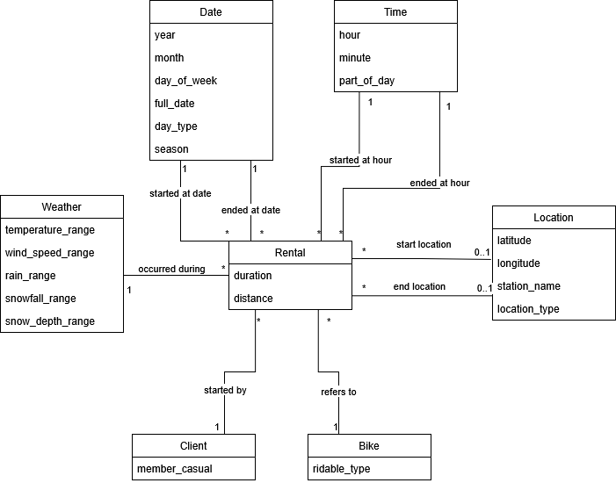
Rysunek 1. Wielowymiarowy model analityczny na poziomie konceptualnym

Implementacja modeli wielowymiarowych (6.4 – opcjonalnie)

Schemat bazy danych HD (skrypt SQL z zachowaniem kolorowania)
DROP TABLE IF EXISTS Fact_Rental;
DROP TABLE IF EXISTS Dim_Rental_Profile;
DROP TABLE IF EXISTS Dim_Date;
DROP TABLE IF EXISTS Dim_Location;
DROP TABLE IF EXISTS Dim_Time;
DROP TABLE IF EXISTS Dim_Weather;

CREATE TABLE Dim_Date (
date_id INT NOT NULL,
full_date DATE NOT NULL,
[year] INT NOT NULL,
[month] INT NOT NULL,
day_of_week NVARCHAR(20) NOT NULL,
day_type NVARCHAR(20) NOT NULL,
season NVARCHAR(20) NOT NULL,

CONSTRAINT PK_Dim_Date PRIMARY KEY (date_id)
);

CREATE TABLE Dim_Time (
time_id INT NOT NULL,
[hour] INT NOT NULL,
[minute] INT NOT NULL,
part_of_day NVARCHAR(20) NOT NULL,

CONSTRAINT PK_Dim_Time PRIMARY KEY (time_id)
);

CREATE TABLE Dim_Location (
location_id INT IDENTITY(1,1) NOT NULL,
latitude DECIMAL(8, 5) NULL,
longitude DECIMAL(8, 5) NULL,
station_id INT NULL,
station_name NVARCHAR(100) NULL,
location_type NVARCHAR(20) NOT NULL,

CONSTRAINT PK_Dim_Location PRIMARY KEY (location_id)
);

CREATE TABLE Dim_Weather (
weather_id INT NOT NULL,
temperature_range NVARCHAR(10) NOT NULL,
wind_speed_range NVARCHAR(10) NOT NULL,
rain_range NVARCHAR(10) NOT NULL,
snowfall_range NVARCHAR(10) NOT NULL,
snow_depth_range NVARCHAR(10) NOT NULL,

CONSTRAINT PK_Dim_Weather PRIMARY KEY (weather_id)
);

CREATE TABLE Dim_Rental_Profile (
profile_id INT IDENTITY(1,1) NOT NULL,
member_casual VARCHAR(20) NOT NULL,
ridable_type VARCHAR(20) NOT NULL,

CONSTRAINT PK_Dim_Rental_Profile PRIMARY KEY (profile_id)
);

CREATE TABLE Fact_Rental (
rental_id INT IDENTITY(1,1) NOT NULL,
ride_id CHAR(16),

start_date_id INT NOT NULL,
end_date_id INT NOT NULL,

start_time_id INT NOT NULL,
end_time_id INT NOT NULL,

start_location_id INT NOT NULL,
end_location_id INT NOT NULL,

weather_id INT NOT NULL,
profile_id INT NOT NULL,

duration INT NOT NULL,
distance FLOAT NOT NULL,

CONSTRAINT PK_Fact_Rental PRIMARY KEY (rental_id),
CONSTRAINT UQ_Fact_Rental_RideID UNIQUE (ride_id),

CONSTRAINT FK_Fact_StartDate FOREIGN KEY (start_date_id) REFERENCES Dim_Date(date_id),
CONSTRAINT FK_Fact_EndDate FOREIGN KEY (end_date_id) REFERENCES Dim_Date(date_id),

CONSTRAINT FK_Fact_StartTime FOREIGN KEY (start_time_id) REFERENCES Dim_Time(time_id),
CONSTRAINT FK_Fact_EndTime FOREIGN KEY (end_time_id) REFERENCES Dim_Time(time_id),

CONSTRAINT FK_Fact_StartLoc FOREIGN KEY (start_location_id) REFERENCES Dim_Location(location_id),
CONSTRAINT FK_Fact_EndLoc FOREIGN KEY (end_location_id) REFERENCES Dim_Location(location_id),

CONSTRAINT FK_Fact_Weather FOREIGN KEY (weather_id) REFERENCES Dim_Weather(weather_id),
CONSTRAINT FK_Fact_Rental_Profile FOREIGN KEY (profile_id) REFERENCES Dim_Rental_Profile(profile_id),
);
  - Widok danych (Data Source View – kopia ekranu)
Rysunek 2. przedstawia widok danych, względem modelu konceptualnego (Rysunek 1.) połączono wymiary roweru i klienta w jeden wymiar profil wypożyczenia. Decyzja ta wynikała z tego że wymiary te mają mało unikalnych wartości.
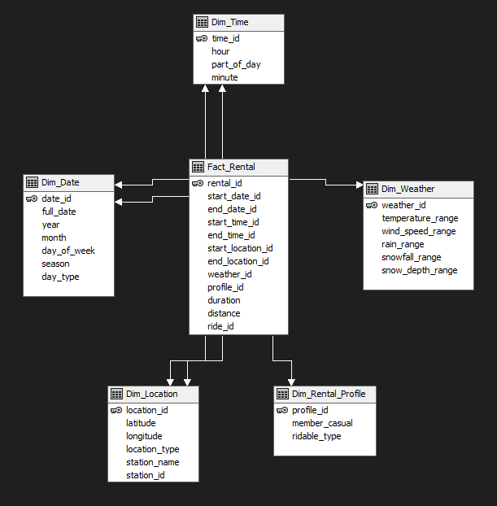
Rysunek 2. Widok danych wszystkich tabel zaimplementowanych w hurtowni danych
  - Wymiary (kopia ekranu: Atrybuty + Hierarchie)
- Date
Wymiar daty składający się z atrybutów: daty, roku, pory roku, miesiąca, dnia tygodnia i rodzaju dnia został przedstawiony na Rysunku 3., zawiera on wszystkie atrybuty przedstawione w Tabeli 5.. Rysunek 3. przedstawia również hierarchię rok-pora roku – miesiąc – dzień.
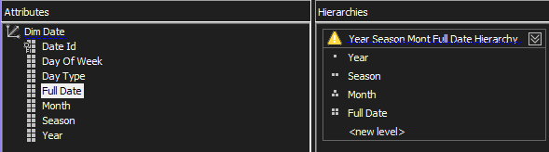
Rysunek 3. Wymiar daty oraz hierarchia
- Time
Wymiar czasu składa się z atrybutów: godziny i pory dnia, został przedstawiony na Rysunku 4., zawiera wszystkie atrybuty, które zostały przedstawione w Tabeli 5.. Na Rysunku 4. znajduje się również hierarchia pora dnia – godzina – minuta.
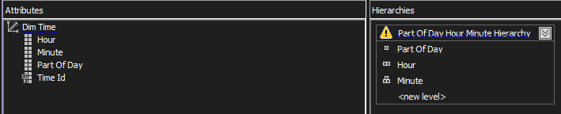
Rysunek 4. Wymiar czasu oraz hierarchia
- Location
Wymiar lokalizacji został przedstawiony na Rysunku 5. i składa się on z atrybutów: długości i szerokości geograficznej, typu lokalizacji i nazwy stacji. Widoczna jest również hierarchia typ lokalizacji – nazwa stacji.
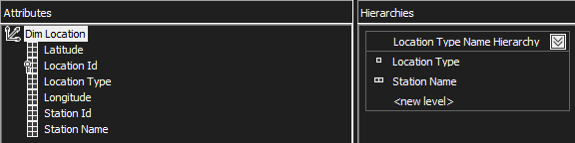
Rysunek 5. Wymiar lokalizacji oraz hierarchia
- Weather
Wymiar pogody został przedstawiony na Rysunku 6. i składa się z atrybutów: przedział ilości deszczu, przedział głębokości śniegu, przedział opadów śniegu, przedział temperatury, przedział prędkości wiatru. Wymiar posiada wszystkie atrybuty zdefiniowane dla niego w Tabeli 5. i nie została utworzona dla niego hierarchia.
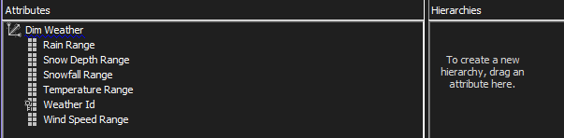
Rysunek 6. Wymiar pogody
- Rental_Profile
Wymiar profilu wypożyczenia został przedstawiony na Rysunku 7., składa się on z kategorii użytkownika wypożyczającego rower oraz rodzaju wypożyczanego roweru. Wymiar jest połączeniem przedstawionych w Tabeli 5. wymiarów klienta i roweru, jako że maja one odpowiednio 2 i 3 unikalne wartości. Dla tego wymiaru nie utworzono hierarchii.
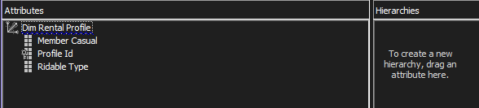
Rysunek 7. Wymiar profilu wypożyczenia
  - Modele wielowymiarowe – Kostki (kopia ekranu: Miary + Wymiary + Diagram)
Diagram kostki wraz z miarami i wymiarami został zaprezentowany na Rysunku 8.. Kostka została stworzona na podstawie faktu zdefiniowanego w Tabeli 4. oraz wymiarów opisanych w punkcie 6.3.
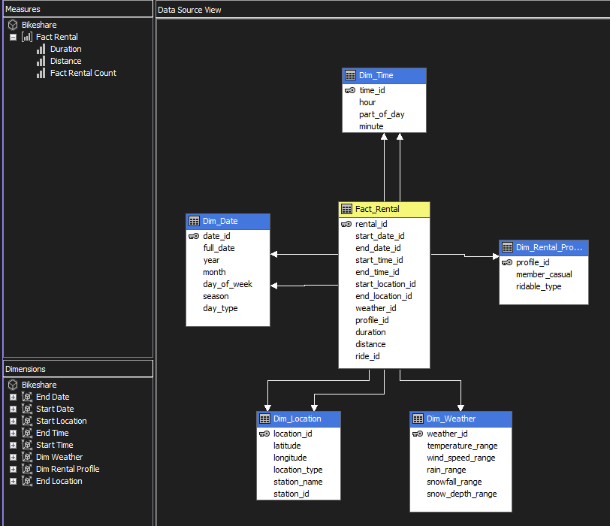
Rysunek 8. Diagram kostki dla hurtowni danych wraz z miarami i wymiarami

Projekt procesu ETL

Specyfikacja procesów ETL (Control Flow + Data Flow)
Proces ETL został wykonany w SSIS składa się on z następujących korków:
- Opróżnienie tabel poczekalni oraz tabel do przechowywania oczyszczonych danych.
- Załadowanie danych z plików CSV do poczekalni, z danych pogodowych został odrzucony atrybut precipitation, jako że został on uznany za niepotrzebny. Po załadowaniu danych z pliku jest on przenoszony do archiwum.
- Konwersja danych takich jak data w danych pogodowych lub zmiana id z liczby zmiennoprzecinkowej na całkowitą w danych wypożyczeń została przeprowadzona już na etapie ładowania danych do poczekalni.
- Wyczyszczenie danych stacji i usunięcie duplikatów.
- Sprawdzenie poprawności danych pogodowych.
- Wyczyszczenie danych wypożyczeń: przypisanie poprawnych id stacji, sprawdzenie poprawności typu roweru i statusu klienta, odrzucenie rekordów z niepoprawnymi współrzędnymi geograficznymi lub datą, uzupełnienie id stacji.
- Załadowanie danych do hurtowni, kolejno, generuje daty, generuje godziny, ładuje profile klienta, ładuje dane pogodowe, ładuje przetworzone dane lokalizacji i na koniec dane wypożyczeń.
Opisany proces został przedstawiony na Rysunku 9. w kolejnych rzędach znajdują się procesy ładowania danych do poczekalni z plików CSV, czyszczenia danych i generowania oraz ładowania danych do hurtowni.
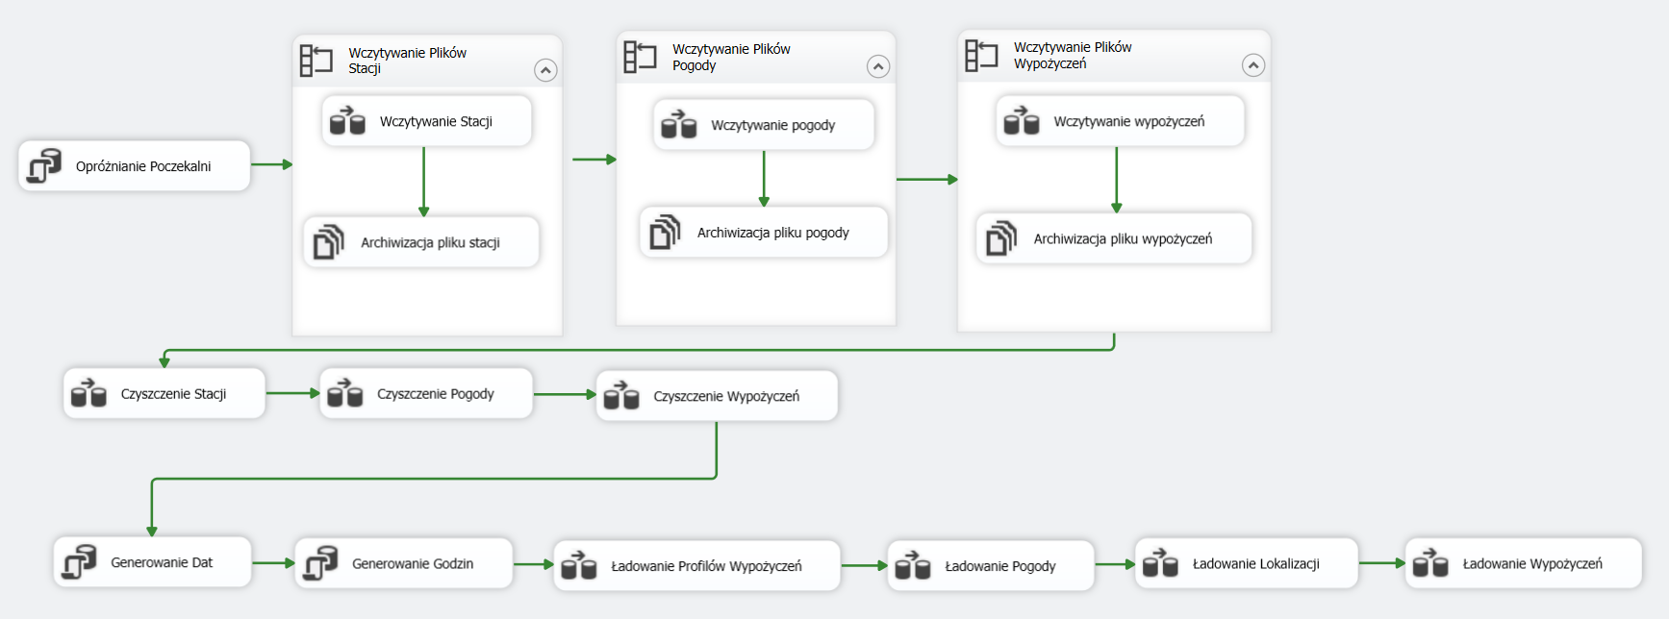
Rysunek 9. Control Flow wczytywania danych do hurtowni
Poniżej znajduje się opis kroków wykonanych w control flow. Omówienie niektórych procesów zostało skrócone ze względu na ich niską złożoność.
- Opróżnienie poczekalni
Skrypt SQL, który usuwa dane z poczekalni i tabel które przechowują wyczyszczone dane.
- Wczytywanie Plików Stacji
W pętli for wczytywane są dane stacji, a następnie pliki źródłowe są przenoszone do archiwum.
- Wczytywanie Plików Pogody
Pętla for wczytujące do poczekalni dane pogodowe. Szczegóły procesu wczytania danych pogodowych zostały przedstawione na Rysunku 10. Podczas wczytywania tych danych dokonywana jest konwersja daty z ciągu znaków do wartości datetime. Data flow ładowanie pogody składa się z: wczytania pliku pogody, przekształcenia formatu daty, konwersji typu daty i wczytania do poczekalni.
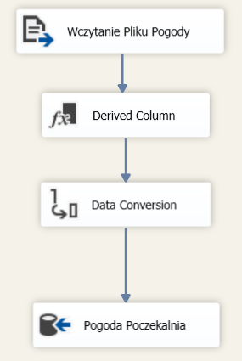
Rysunek 10. Data flow wczytywania danych pogody do poczekalni
- Wczytywanie Plików Wypożyczeń
Pętla wczytująca do poczekalni pliki z wypożyczeniami. Podczas wczytywania następuje konwersja id stacji z ciągu znaków do typu integer, jeśli konwersja nie powiedzie się błędne rekordy są zapisywane w odpowiednim pliku. Proces wczytywania danych wypożyczeń do poczekalni został przedstawiony na Rysunku 11.
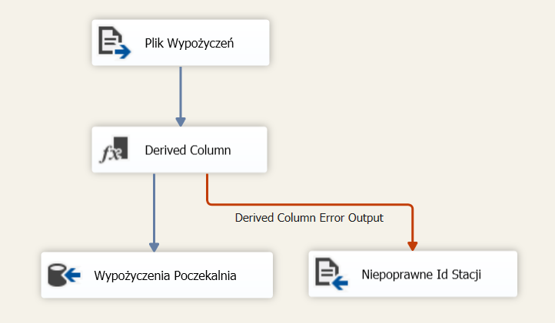
Rysunek 11. Data flow wczytywania danych wypożyczeń do poczekalni
- Czyszczenie Stacji
Data flow czyszczenia stacji został przedstawiony na Rysunku 12. składają się na niego następujące kroki. Z poczekalni stacji pobierane są dane, w których następnie rozdzielam stacje z unikalnym id, od tych których id się powtarza. Dla stacji z powtórzonym id nazwa jest wybierana na podstawie najnowszego rekordu z tabeli wypożyczeń (jako że on również przechowuje nazwy stacji). Następnie wykonuje przeszukiwanie rozmyte aby usunąć stacje z podobnymi nazwami. Próg podobieństwa musi być ustawiony wysoko (0,95) ponieważ nazwy stacji w znacznej części odpowiadają nazwą ulic przy których się znajdują, a te potrafią się różnić pojedynczą litera lub cyfrą (np. „10th & H St NE” i „11th & H St NE”) ale być zupełnie innymi ulicami. Reprezentanci są zapisywani do tabeli czystych stacji, a duplikaty do tabeli duplikatów stacji.
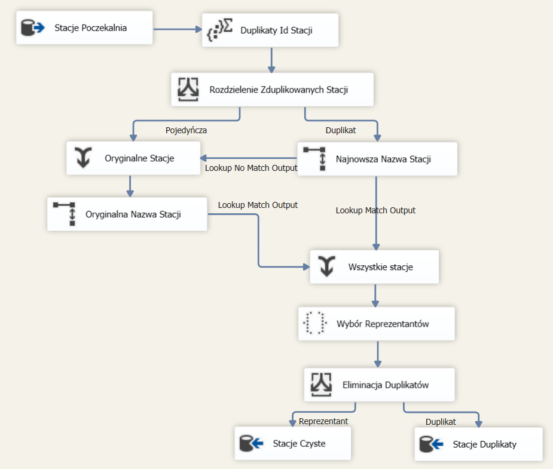
Rysunek 12. Data flow czyszczenia danych stacji
- Czyszczenie Pogody
Czyszczenie danych pogodowych polega jedynie na sprawdzeniu czy wartości mieszczą się w odpowiednich przedziałach. Dane które wychodzą poza przedział są odrzucane i zapisywane do odpowiedniego pliku. Proces ten został przedstawiony na Rysunku 13.
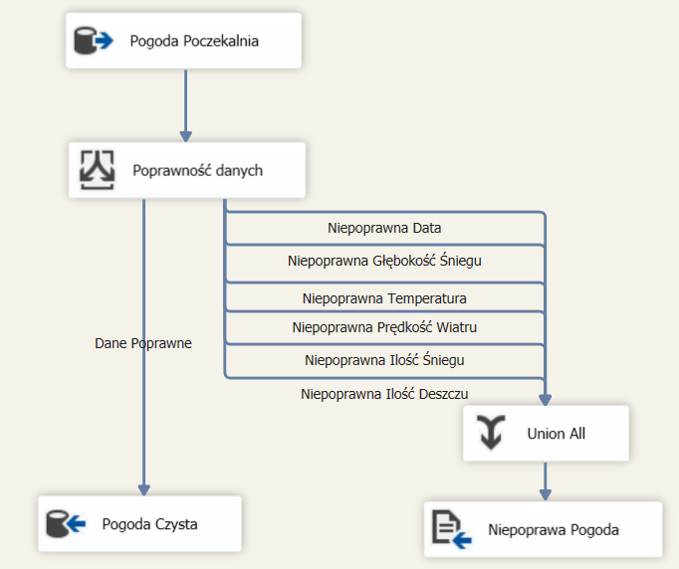
Rysunek 13. Data flow czyszczenia pogody
- Czyszczenie Wypożyczeń
Z poczekalni za pomocom zapytania SQL (Kod 1.) wybierane są wybierane wypożyczenia z unikalnymi identyfikatorami przejazdu, jeśli jest identyfikatory się powtarzają zostaje wybrane najnowsze. Następnie sprawdzana jest poprawność atrybutów wypożyczenia i czy mieszczą się one w odpowiednich przedziałach, rekordy z niepoprawnymi wartościami zostają odrzucone i zapisane w odpowiednim pliku. Ponieważ istnieją rekordy wypożyczeń, w których jest zawarta nazwa stacji końcowej natomiast brakuje id, dokonywane jest sprawdzenie czy nazwa stacji nie występuje w danych stacji i na tej podstawie przypisywane jest id, w przypadku niepowodzenia rekord jest zapisywany do pliku. Następnie sprawdzam czy stacje początkowa lub końcowa zostały zakwalifikowane jako duplikaty, jeśli tak to zmieniam id odpowiedniej stacji na id reprezentanta. Na koniec zapisuje wyczyszczone dane do tabeli. Opisany proces został przedstawiony na Rysunku 14.
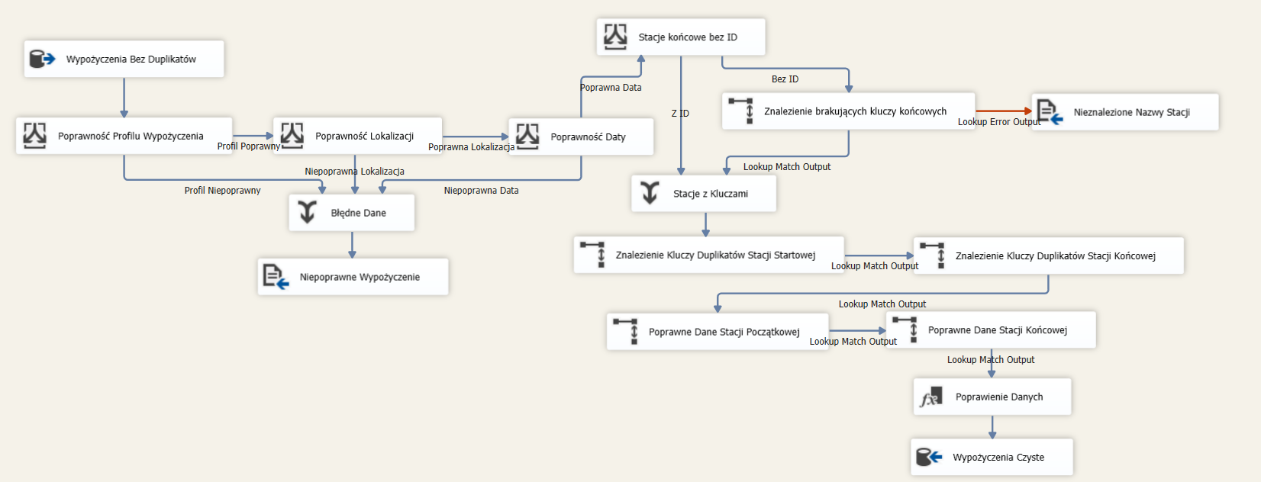
Rysunek 14. Data flow czyszczenia wypożyczeń
WITH DedupedData AS (
SELECT
*,
ROW_NUMBER() OVER(
PARTITION BY ride_id
ORDER BY started_at DESC
) as rn
FROM [dbo].[Wypożyczenia Poczekalnia]
)
SELECT *
FROM DedupedData
WHERE rn = 1;
Kod 1. Kod SQL wybierający wypożyczenia bez duplikatów
- Generowanie Dat
Daty są generowane przez skrypt SQL (Kod 1.) jeśli dana data występuje w hurtowni jest pomijana. Skrypt generuje daty z przedziału od 1 maja 2020 do 31 sierpnia 2024 czasu odpowiadający przedziałowi danych wypożyczeń.
SET DATEFIRST 1;

DECLARE @StartDate DATE = '2020-05-01';
DECLARE @EndDate DATE = '2024-08-31';

WITH DateCTE AS (
SELECT @StartDate AS DateValue
UNION ALL
SELECT DATEADD(day, 1, DateValue)
FROM DateCTE
WHERE DateValue < @EndDate
)
INSERT INTO Dim_Date (date_id, full_date, [year], [month], day_of_week, day_type, season)
SELECT
YEAR(DateValue) * 10000 + Month(DateValue) * 100 + DAY(DateValue) AS date_id,
DateValue AS full_date,
YEAR(DateValue) AS [year],
MONTH(DateValue) AS [month],
DATENAME(WEEKDAY, DateValue) AS day_of_week,
CASE
WHEN DATEPART(WEEKDAY, DateValue) IN (6, 7) THEN 'Weekend'
ELSE 'Weekday'
END AS day_type,
CASE
WHEN MONTH(DateValue) IN (12, 1, 2) THEN 'Winter'
WHEN MONTH(DateValue) IN (3, 4, 5) THEN 'Spring'
WHEN MONTH(DateValue) IN (6, 7, 8) THEN 'Summer'
WHEN MONTH(DateValue) IN (9, 10, 11) THEN 'Autumn'
END AS season
FROM DateCTE
WHERE NOT EXISTS (
SELECT 1
FROM Dim_Date d
WHERE d.date_id = (YEAR(DateValue) * 10000 + MONTH(DateValue) * 100 + DAY(DateValue))
)
OPTION (MAXRECURSION 0);
Kod 2. Skrypt SQL do generujący wartości wymiaru daty
- Generowanie Godzin
Godziny są generowane za pomocom skryptu SQL (Kod 2.) jeśli dana godzina występuje w hurtowni jest pomijana.
WITH MinuteSequence AS (
SELECT 0 AS MinuteOffset
UNION ALL
SELECT MinuteOffset + 1
FROM MinuteSequence
WHERE MinuteOffset < 1439
),
CalculatedTime AS (
SELECT DATEADD(MINUTE, MinuteOffset, CAST('00:00' AS TIME)) AS ActualTime
FROM MinuteSequence
)
INSERT INTO Dim_Time (time_id, [hour], [minute], part_of_day)
SELECT
(DATEPART(HOUR, ActualTime) * 100) + DATEPART(MINUTE, ActualTime),
DATEPART(HOUR, ActualTime),
DATEPART(MINUTE, ActualTime),
CASE
WHEN DATEPART(HOUR, ActualTime) < 5 THEN 'Night'
WHEN DATEPART(HOUR, ActualTime) < 9 THEN 'Morning Rush'
WHEN DATEPART(HOUR, ActualTime) < 15 THEN 'Midday'
WHEN DATEPART(HOUR, ActualTime) < 18 THEN 'Afternoon Rush'
WHEN DATEPART(HOUR, ActualTime) < 21 THEN 'Evening'
ELSE 'Night'
END
FROM CalculatedTime
WHERE NOT EXISTS (
SELECT 1
FROM Dim_Time t
WHERE t.time_id = (DATEPART(HOUR, ActualTime) * 100) + DATEPART(MINUTE, ActualTime)
)
OPTION (MAXRECURSION 1440);
Kod 3. Skrypt SQL generujący wartości wymiaru czasu
- Ładowanie Profilów Wypożyczeń
Z danych wypożyczeń wybierane są unikalne wartości za pomocom zapytania SQL następnie profile których nie ma w hurtowni są do niej wczytywane. Proces ten został przedstawiony na Rysunku 15.
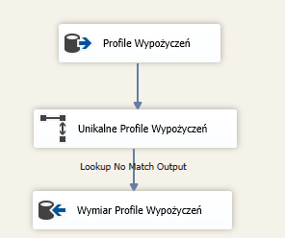
Rysunek 15. Control flow ładowania profilów wypożyczeń
- Ładowanie Pogody
Wyczyszczone dane pogodowe są przetwarzane każdy atrybut jest klasyfikowany do odpowiedniego przedziału. Przedziały zostały zaprezentowane na Rysunku 16. Na podstawie czasu wykonania pomiaru tworzony jest klucz sztuczny. Rekordy pogody, których nie ma jeszcze w hurtowni są do niej wczytywane. Opisany proces został przedstawiony na Rysunku 17.
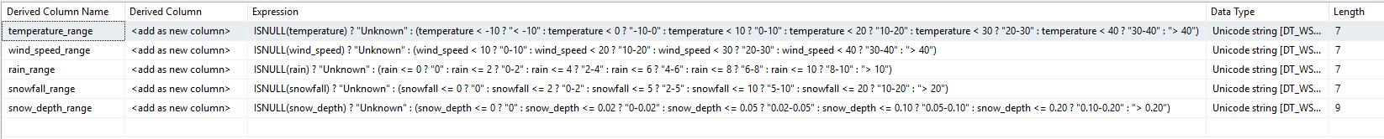
Rysunek 16. Przedziały wartości opisujących warunki pogodowe
Rysunek 17. Data flow ładowania pogody do hurtowni
- Ładowanie Lokalizacji
Ładowanie lokalizacji do hurtowni danych zostało przedstawione na Rysunku 18. Na podstawie danych wypożyczeń, dla każdej lokalizacji początkowej i końcowej następuje podział między lokalizacje na stacji oraz poza stacją. Lokalizacje które posiadają id stacji są grupowane i wartości współrzędne geograficzne lokalizacji są uśredniane (pozwala to zgrupować lokalizacje odpowiadające jednej stacji i zachować jej przybliżoną lokalizację). Z lokalizacji, które znajdują się poza stacją usuwane są duplikaty na podstawie współrzędnych geograficznych. Lokalizacje poza i na stacji są odpowiednio oznaczane następnie do hurtowni ładowane są tylko nowe unikalne rekordy.
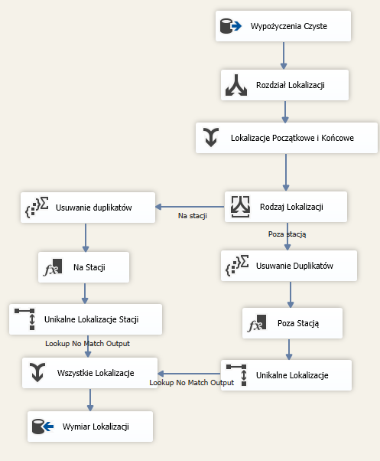
Rysunek 18. Data flow ładowania lokalizacji do hurtowni
- Ładowanie Wypożyczeń
Proces ładowania wypożyczeń do hurtowni został przedstawiony na Rysunku 19. Za pomocom zapytania SQL wybierane są dane wypożyczeń wraz z czasem przejazdu w minutach oraz przebytą w linii prostej odległością podaną w metrach obliczoną za pomocom typu geography. Następnie znajdowany jest profil danego przejazdu, wyszukiwana jest lokalizacja początkowa i końcowa (na podstawie id stacji jeśli jest ono dostępne, w przeciwnym wypadku na podstawie współrzędnych geograficznych). Na koniec wypożyczenia które nie znajdują się w hurtowni są do niej zapisywane.
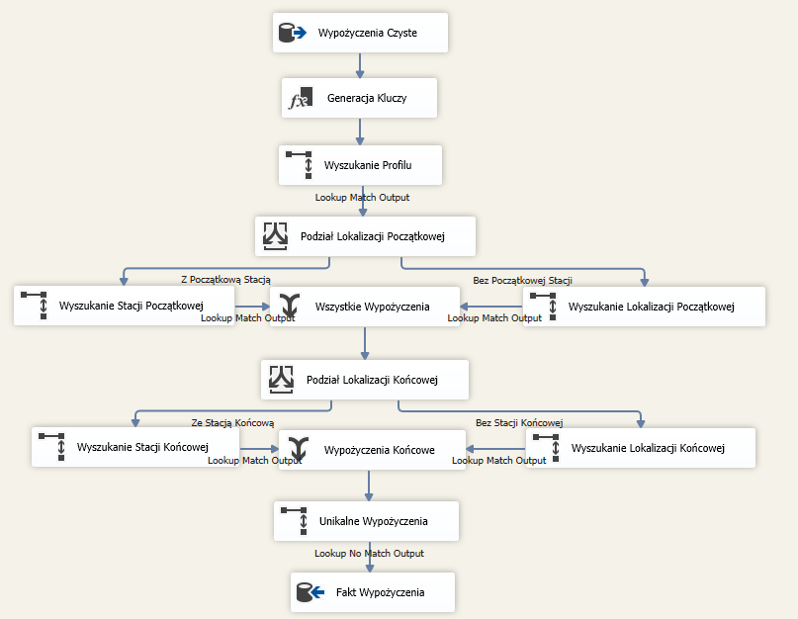
Rysunek 19. Data flow ładowania danych wypożyczeń do hurtowni

Wnioski z realizacji zadań
Uwagi dotyczące realizacji zadań Etap03
- Uzasadnienie dokonanych zmian w stosunku do zawartości dokumentu Etap01
- Zmiana atrybutów wymiaru pogody na przedziały ma na celu ułatwienie agregacji danych oraz ułatwia ich przetwarzanie i interpretacje. Została wykonana, ponieważ niewielkie wahania w warunkach pogodowych nie są istotne dla analizy danych. Nazwy atrybutów również zostały odpowiednio zmienione.
- Zmniejszenie dozwolonych przedziałów w ograniczeniach dziedzinowych lokalizacji startowej i końcowej. Poprzednie przedziały były zbyt duże jako że analizujemy wypożyczenia na terenie Waszyngtonu i ewentualnie jego okolic, dlatego obszar został zmniejszony tak aby wynosił około 75km od centrum Waszyngtonu, ponieważ Capital Bikeshare pozwala na wypożyczanie również poza obrębem miasta.
- Wyodrębniono dodatkowy wymiar czasu i usunięto atrybuty datetime , quarter i hour z wymiaru daty, natomiast dodano day_type określający czy dzień jest dniem roboczym lub weekendem oraz atrybuty season określający obecną porę roku i full_date przechowujący samą datę. Wymiar daty był błędnie zaprojektowany i nie pozwalał na optymalne grupowanie danych.
- Zmieniono atrybut wymiaru lokalizacji is_station na bardziej deskryptywną wartość location_type, aby ułatwić interpretacje danych oraz zmieniono nazwę atrybutu name na station_name aby lepiej oddać jej znaczenie. Odpowiednio dostosowano uwagi.
- Zmieniono opis modelu wielowymiarowego na zgodny z tym który został przedstawiony w dokumencie
- Zmieniono uwagi w słowniku danych dla pliku z danymi pogodowymi aby lepiej uzasadnić zmianę nazwy.

- Ocena realizacji zadań punktu 7.
Projektowanie i implementacja procesu ETL było dość ciężkim zadaniem i wymagało wielu poprawek, ponieważ ciągle natrafiałem na anomalie w danych, które należało wyczyścić. Wiązało się to z wielokrotnym zmienianiem struktury różnych data flow, tak aby jak najlepiej oczyścić dane. Podczas implementacji tego procesu doszedłem również do wniosku że struktura hurtowni nadal wymaga poprawy. Zmienione zostały typy współrzędnych geograficznych z float na stałoprzecinkowe co ułatwia porównania. Do wymiaru lokalizacji został również dodany klucz biznesowy stacji, co pozwala na jej jednoznaczną identyfikacje. Z atrybutu weather_id w wymiarze pogody została usunięta automatyczna generacja klucza co pozwala wprowadzić odpowiednio generowany w procesie ETL klucz.
Uwaga:
- Raport z realizacji projektu bez wniosków końcowych ma negatywny wpływ na ocenę realizacji tego procesu!

------------------------------------------------------------------------------------------------------------------------
Test poprawkowy: 12.06.2026
Termin zerowy: 13.06.2026
Termin przekazania dokumentacji: 9.06.2026 r. do godz. 23:55
-----------------------------------------------------------------------------------
Termin normalny: 19.06.2026
Termin przekazania dokumentacji: 16.06.2026 r. do godz. 23:55

Pozostało do zrealizowania do końca kursu – 06.2026

Analiza wizualna danych w kontekście pytań badawczych
  - Realizacja procesów analitycznych
- Q01 –Które ze stacji są najczęściej używane, a które najrzadziej?
To jak często dana stacja jest używana jest częściowo związane z jej bliskością do centrum Waszyngtonu czego należało się spodziewać. Co ciekawe w miarę oddalania się od centrum udział subskrybentów w średnich dziennych wypożyczeniach maleje, chociaż rzadko kiedy okazjonalne wypożyczenia są częstsze od tych wykonywanych przez posiadaczy subskrypcji. Ten trend może wynikać z tego że w centrum znajduje się wiele miejsc pracy więc klienci Capital Bikeshare korzystają z rowerów regularnie. Natomiast na obrzeżach miasta rowery zaczynają pełnić również rolę rekreacyjną nie tylko środka transportu co może tłumaczyć zwiększenie się udziału okazjonalnych wypożyczeń. Rysunek 20. przedstawia wycinek mapy na której zostały przedstawione stacje w raz z podziałem na rodzaj klientów którzy średnio dziennie wypożyczają z niej rowery.
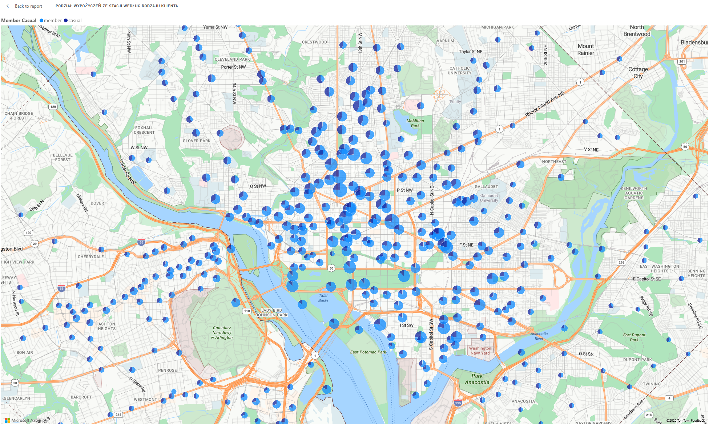
Rysunek 20. Wybrany wycinek mapy średnich dziennych wypożyczeń ze stacji z podziałem na rodzaje klientów
Stacje z których najczęściej wypożyczane są (todo)

- Q02 – Jakie podróże są najczęściej wykonywane (pomiędzy którymi stacjami)?
Przy analizie wzięto pod uwagę 10 najczęściej użytkowanych stacji w danym podziale. W pierwszej kolumnie mapy ciepła przedstawiona jest nazwa stacji początkowej, a w kolejnych kolumnach znajdują się średnie dzienne wypożyczenia dla danej stacji końcowej. Charakterystyka wykonywanych podróży różni się w zależności od rodzaju dnia. W dni robocze (Rysunek 21.) zauważalnie więcej podróży odbywa się pomiędzy różnymi stacjami w porównaniu do weekendów Jest to naturalne ponieważ klienci podróżują zazwyczaj do lub ze swoich miejsc pracy lub nauki. Widoczne są również trasy które kończą się z zaczynają na tej samej stacji, takie podróże wykonywane są zazwyczaj w godzinach wieczornych prawdopodobnie jako forma rekreacji. Rysunek 22. przedstawia podróże w godzinach wieczornych w dni robocze, trasy zaczynające i kończące się na tej samej stacji są szczególnie widoczne dla stacji na ulicach: pierwszej i M, ósmej i H, szesnastej i R, osiemnastej i M, siedemnastej i P oraz piątej i K. W weekendy trasy zaczynające i kończące na tej samej stacji są jeszcze bardziej popularne w śród nich wyróżniają się stacje przy ulicach: dziewiętnastej i Constitution AVE oraz Jefferson Dr i czternastej, prawdopodobnie jest to spowodowane tym że obie te stacje znajdują się w pobliżu parku.
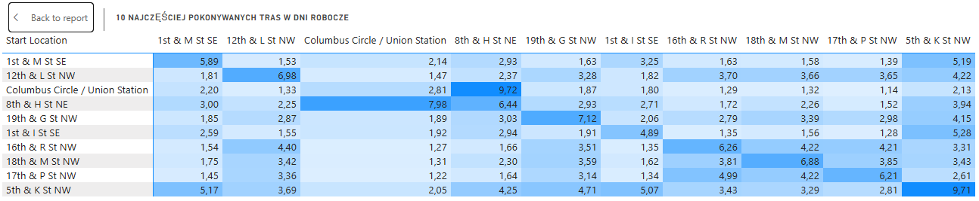
Rysunek 21. Mapa ciepła 10 najczęściej pokonywanych tras w dni robocze
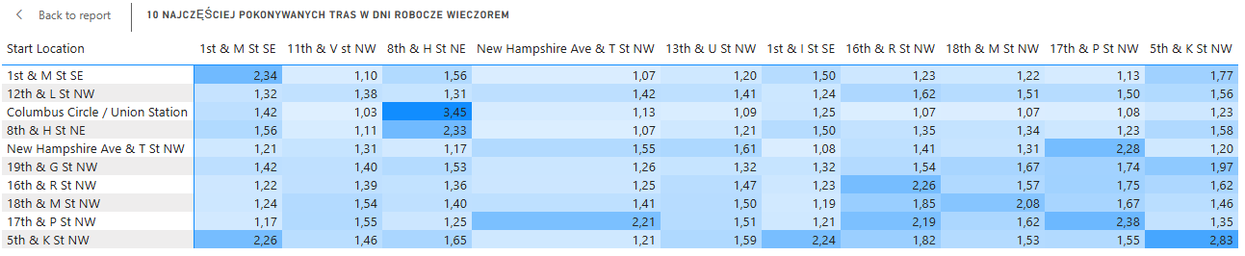
Rysunek 22. Mapa ciepła 10 najczęściej pokonywanych tras w dni robocze wieczorem
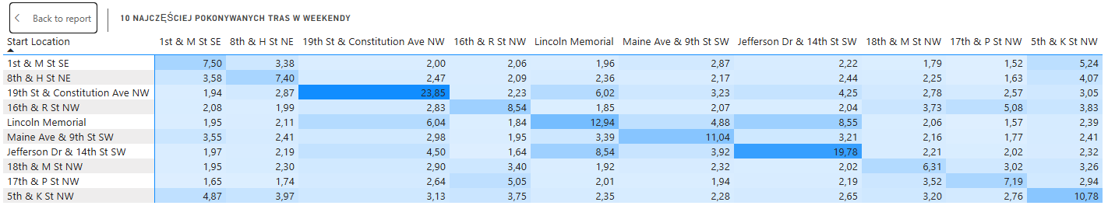
Rysunek 23. Mapa ciepła 10 najczęściej pokonywanych tras w weekendy
- Q03 – Czy istnieją miejsca, w których należy utworzyć nowe stacje?
(todo)
- Q04 – W jaki sposób warunki pogodowe wpływają na liczbę wypożyczeń rowerów?
Wpływ warunków pogodowych na liczbę oraz częstotliwość wypożyczeń jest raczej prosty do przewidzenia, kiedy warunki pogodowe są niesprzyjające liczba wypożyczeń spada. Natomiast pozostałe miary takie jak dystans czy długość przejazdu podlegają nieco innym trendom.
Jednym z najważniejszych czynników pogodowych jest deszcz, ponieważ znacząco zmniejsza on komfort i przyjemność z jazdy. Jednak różne rodzaje deszczu mają różny wpływ na długość podróży jesienna ulewa jest raczej powodem jak najszybszego zakończenia przejazdu natomiast letnia mżawka raczej nie będzie dużego wpływu na plany klientów.
Rysunek 24. przedstawia wykres średniej długości podróży w minutach w zależności od typu klienta, pory roku i ilości opadów. Podczas cieplejszych pór roku niewielkie opady deszczu (w przedziale od 0 do 2mm) nie mają dużego wpływu na długość wypożyczenia, natomiast opady powyżej 2mm potrafią znacznie zmniejszyć długość przejazdu. Co ciekawe wyjątkiem od tego trendu są klienci okazjonalni wypożyczający rowery w lato dla opadów w przedziale od 2 do 4mm długość przejazdu pozostaje taka sama, co nie ma miejsca w przypadku subskrybentów (te grupy mają odpowiednia około 29000 i 45000 próbek). Możliwe że wynika to z tego że klienci po zapłaceniu za odblokowanie roweru chcą jak najlepiej wykorzystać rower.
Przebyty dystans również jest istotną miarą chociaż jej impakt zależy od charakteru podróży jeśli klient musi się dostać w dane miejsce warunki atmosferyczne nie będą miały na nim takiego efektu jak deszcz przy niskiej temperaturze. Opady deszczu obniżają odczuwalną temperaturę, co potęguje uczucie chłodu i w konsekwencji zmusza rowerzystów do rezygnacji z dłuższych tras na rzecz jak najszybszego dotarcia do celu lub alternatywnych środków transportu. Rysunek 25. przedstawia wykres średniego przebytego dystansu w metrach w zależności od ilości opadów w centymetrach i temperatury w stopniach Celsjusza. Przy temperaturze powietrza powyżej 20 stopni ilość opadów deszczu nie wpływa znacząco na dystans przebyty przez rowerzystów. Natomiast dla niższych temperatur im mniejsza jest temperatura tym bardziej opady deszczu mają wpływ na długość podróży. Jest to szczególnie wyraźnie widoczne dla przedziału od 0-10 stopni Celsjusza.
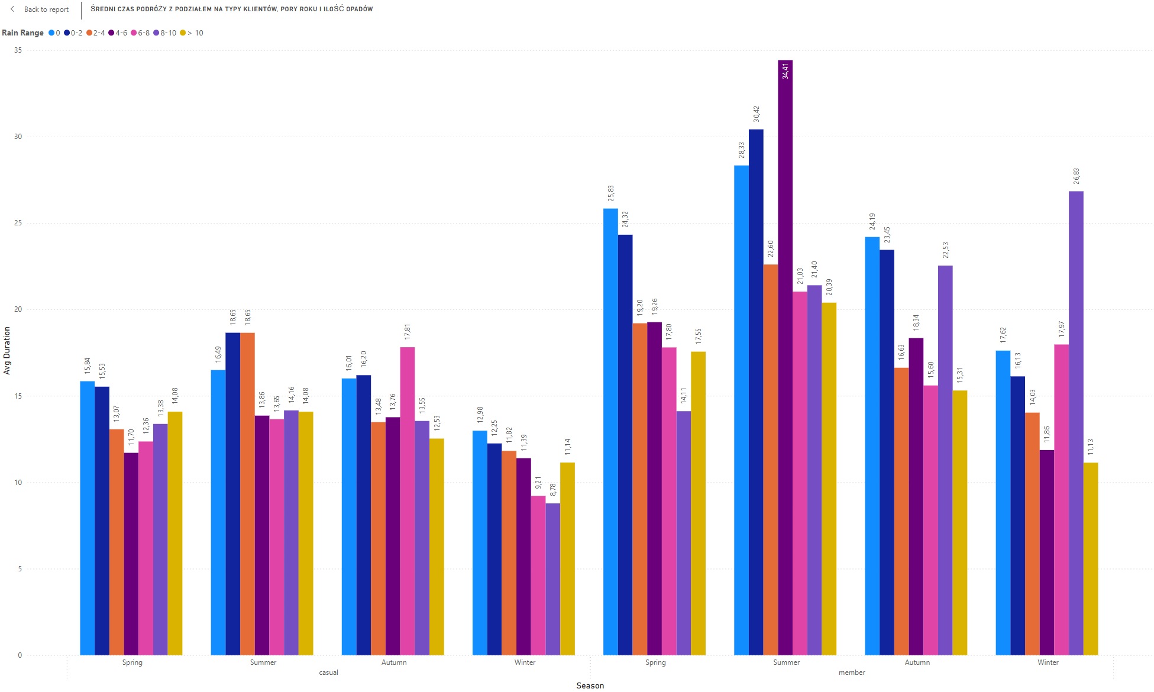
Rysunek 24. Średni czas podróży z podziałem na typy klientów, pory roku i ilość opadów
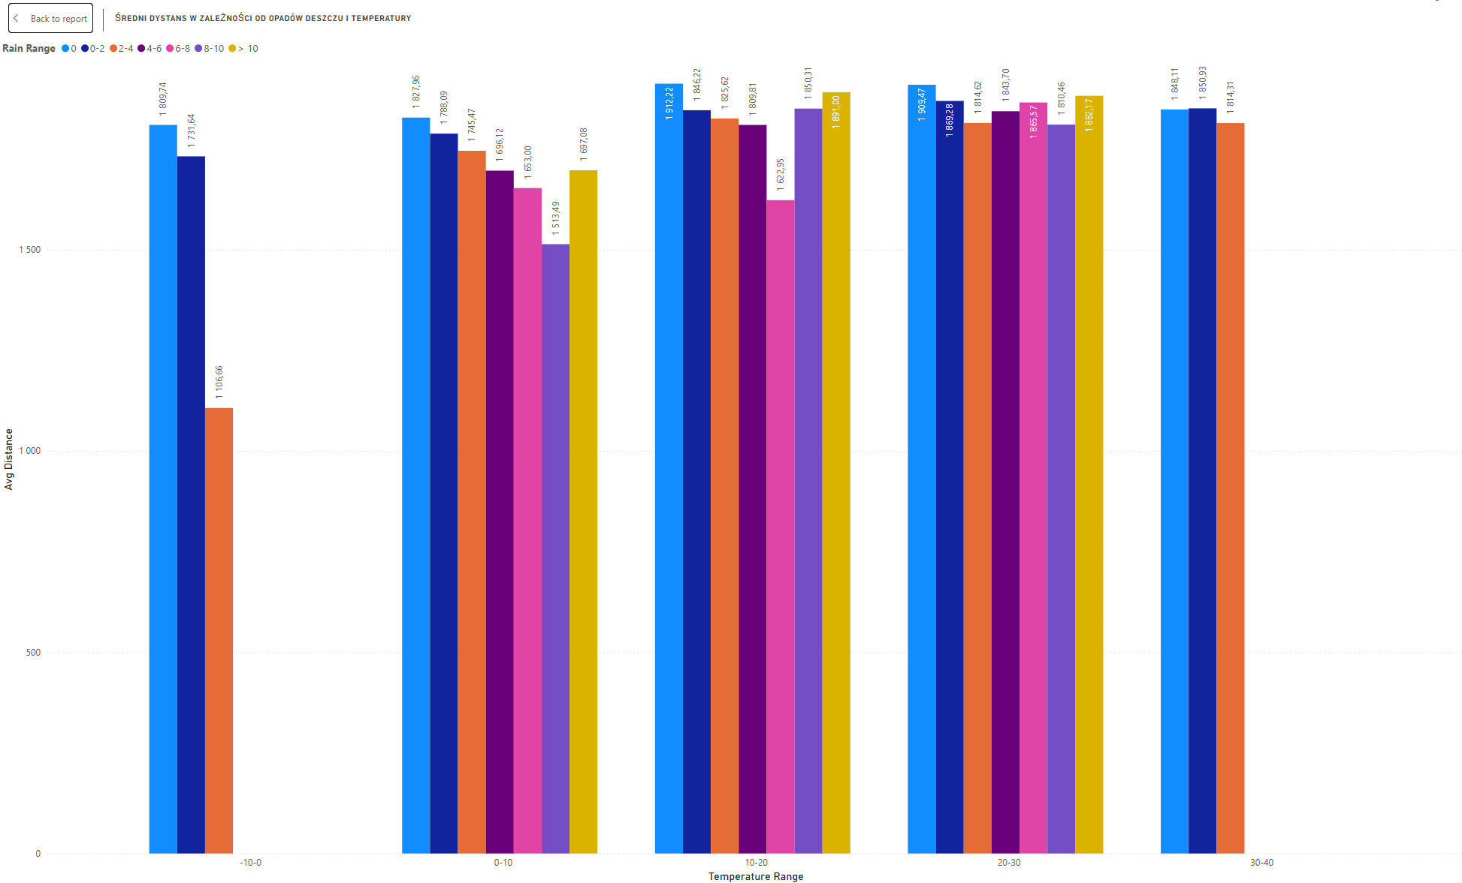
Rysunek 25. Średni dystans podróży w zależności od ilości deszczu i temperatury

- Q05 – Czy subskrybenci wypożyczają rowery częściej od okazjonalnych użytkowników?
Częstotliwość wypożyczeń w dla różnych typów klientów porównano używając dziennej średniej wypożyczeń z danej pory roku. Na Rysunku 26. Widoczne są dwie zmiany trendów w roku 2020 liczba okazjonalnych klientów zmniejszyła się i od 2021 do 2023 ta grupa wypożyczała rowery rzadziej niż subskrybenci natomiast w roku 2024 następuje przełom pomiędzy wiosną a latem liczba dziennych okazjonalnych klientów znowu staje się większa. Dominacja okazjonalnych wypożyczeń w roku 2020 najprawdopodobniej wynika z pandemii Covid-19, podczas wiele pracowników i studentów pozostawała w domu i korzystała z rowerów jedynie rekreacyjnie.
Natomiast w roku 2024 doszło do zmiany typu klienta który najczęściej wypożycza rowery. Zmiana ta odbyła się około 19 czerwca i przez praktycznie całą resztę czerwca, lipca i października to klienci okazjonalni wypożyczali rowery częściej. Najprawdopodobniej wynika to z rekordowego wzrostu liczby turystów w stolicy Stanów Zjednoczonych, a także ze zwiększenia liczby dostępnych rowerów. 19 czerwca jest również świętem narodowym w USA, które zbiega się z rozpoczęciem sezonu wakacyjnego co również mogło spowodować wzrost zainteresowania rowerami. 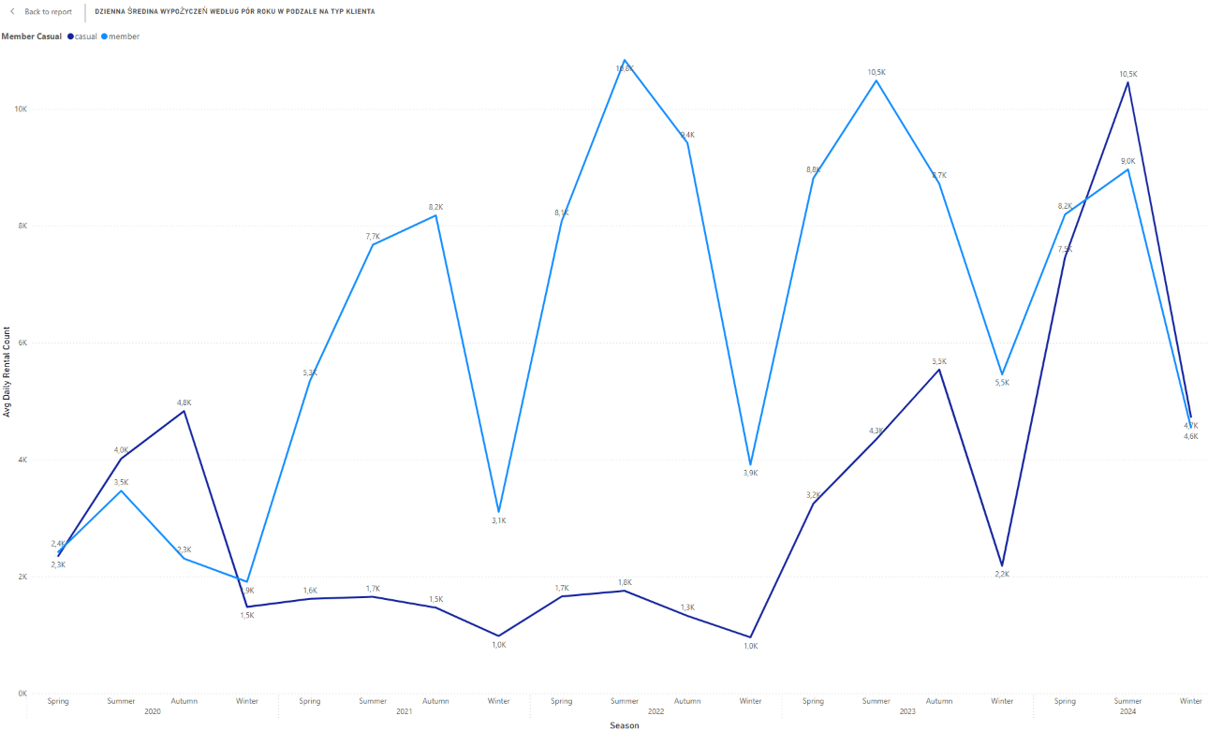
Rysunek 26. Dzienna średnia wypożyczeń według pór roku w podziale na typ klienta
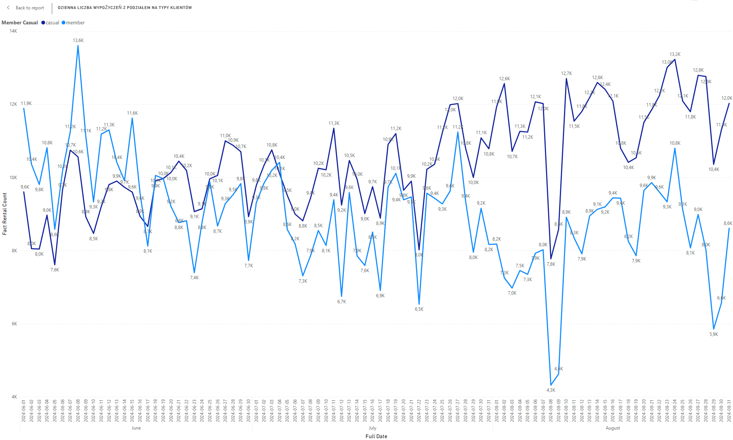
Rysunek 27. Dzienna liczba wypożyczeń z podziałem na rodzaj klientów
- Q06 – W jakich okresach rowery są używane najmniej?
Aby ustalić kiedy rowery są używane najmniej porównano dni jak często rowery są wypożyczane oraz w jakich dniach tygodnia, w poszczególnych miesiącach. Podział ten został przedstawiony na Rysunku 28. Dla wszystkich miesięcy najmniej wypożyczeń zostaje wykonanych w poniedziałek, może to wynikać z zatrudnienia hybrydowego i związanego z nim mniejszego zapotrzebowania na środki transportu publicznego. Innym wyjaśnieniem jest wybór bardziej komfortowego środka transportu przed powrotem do pracy. Warto również zauważyć że po sobotnim piku w użytkowanie rowerów maleje w niedziele oraz że co oczywiste w okresie zimowym częstotliwość użytkowania jest najmniejsza w całym roku w szczególności w grudniu i styczniu.
Dla wytypowanych dni to jest poniedziałku i niedzieli na Rysunku 29. przedstawiono średni godzinowy rozkład wypożyczeń. Charakterystyka tych dni różni się jako jeden z nich jest dniem wolnym od pracy. W poniedziałek najmniejsza aktywność panuje od godziny pierwszej do godziny czwartej lub piątej. Natomiast w niedzielę od 3 do 6 jednak liczba wypożyczeń nie maleje do tego samego poziomu co w poniedziałek.
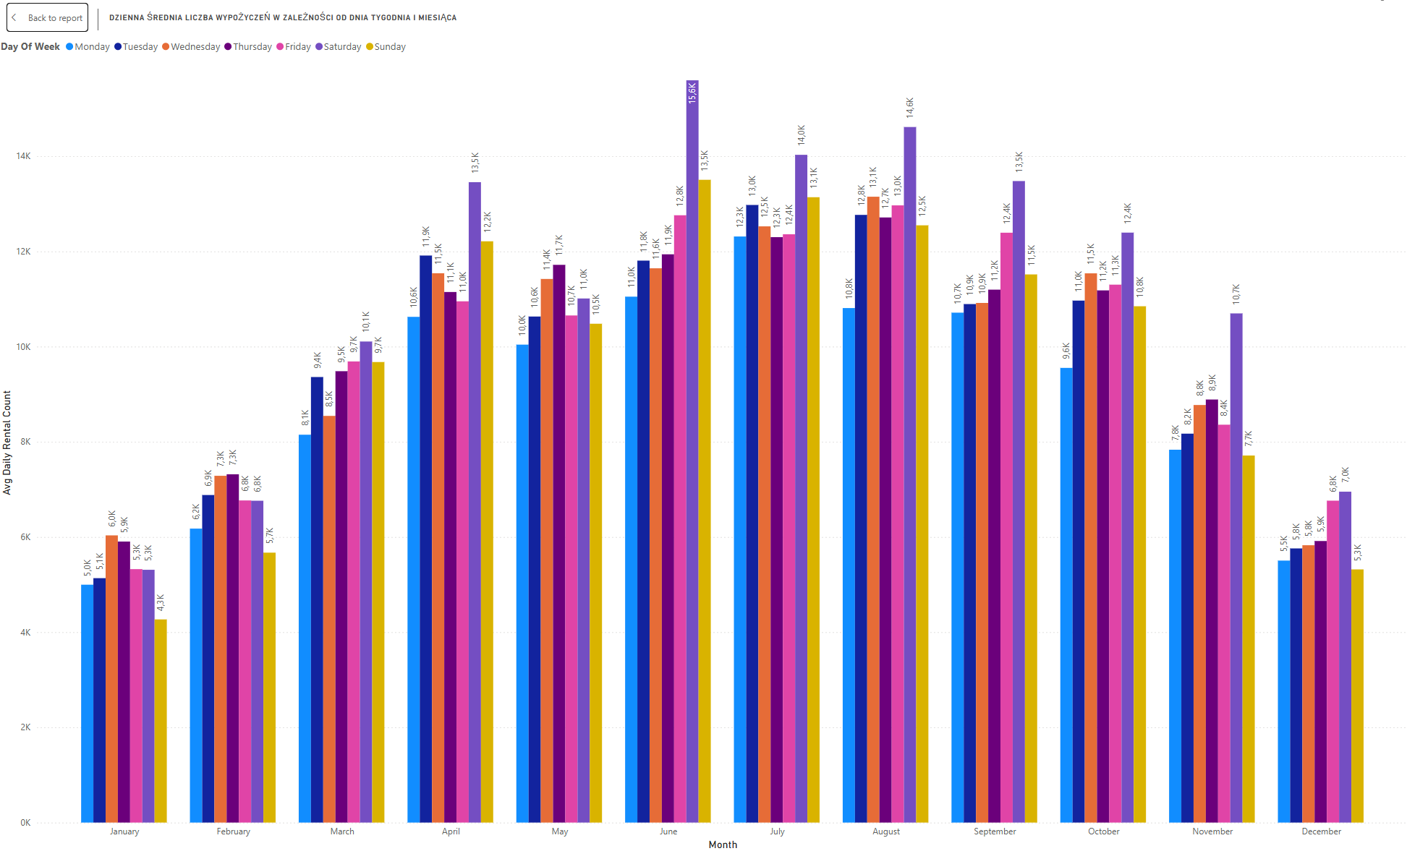
Rysunek 28. Dzienna średnia liczba wypożyczeń w zależności od dnia tygodnia i miesiąca
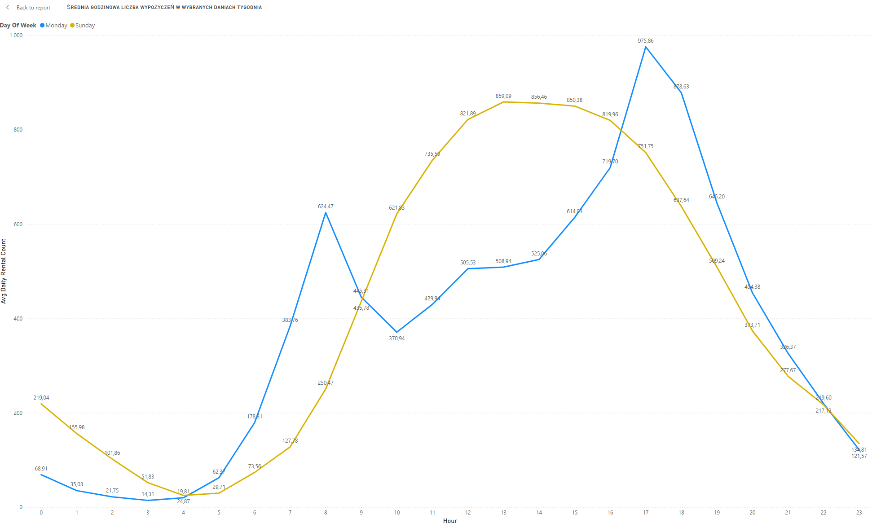
Rysunek 29. Średnia godzinowa liczba wypożyczeń dla wybranych dni tygodnia

- Q07 – Czy istnieje różnica w czasach przejazdów lub w pokonywanych dystansach pomiędzy rodzajami rowerów?
Na początek warto zwrócić uwagę na Rysunek 30. przedstawiający wykres średniej liczby wypożyczeń w zależności od rodzaju roweru i pory roku. Widoczny jest na nim drastyczny spadek liczby rowerów elektrycznych za to wzrost rowerów klasycznych i dokowanych. Najprawdopodobniej ta zmiana wynika ze zmiany kategoryzacji rowerów elektrycznych i ich podział na pozostałe kategorie (Capital bikeshare nadal posiada rowery elektryczne w swojej ofercie). Z przyczyn opisanych powyżej kategoria roweru elektrycznego nie zostanie uwzględniona w dalszej analizie. (todo)
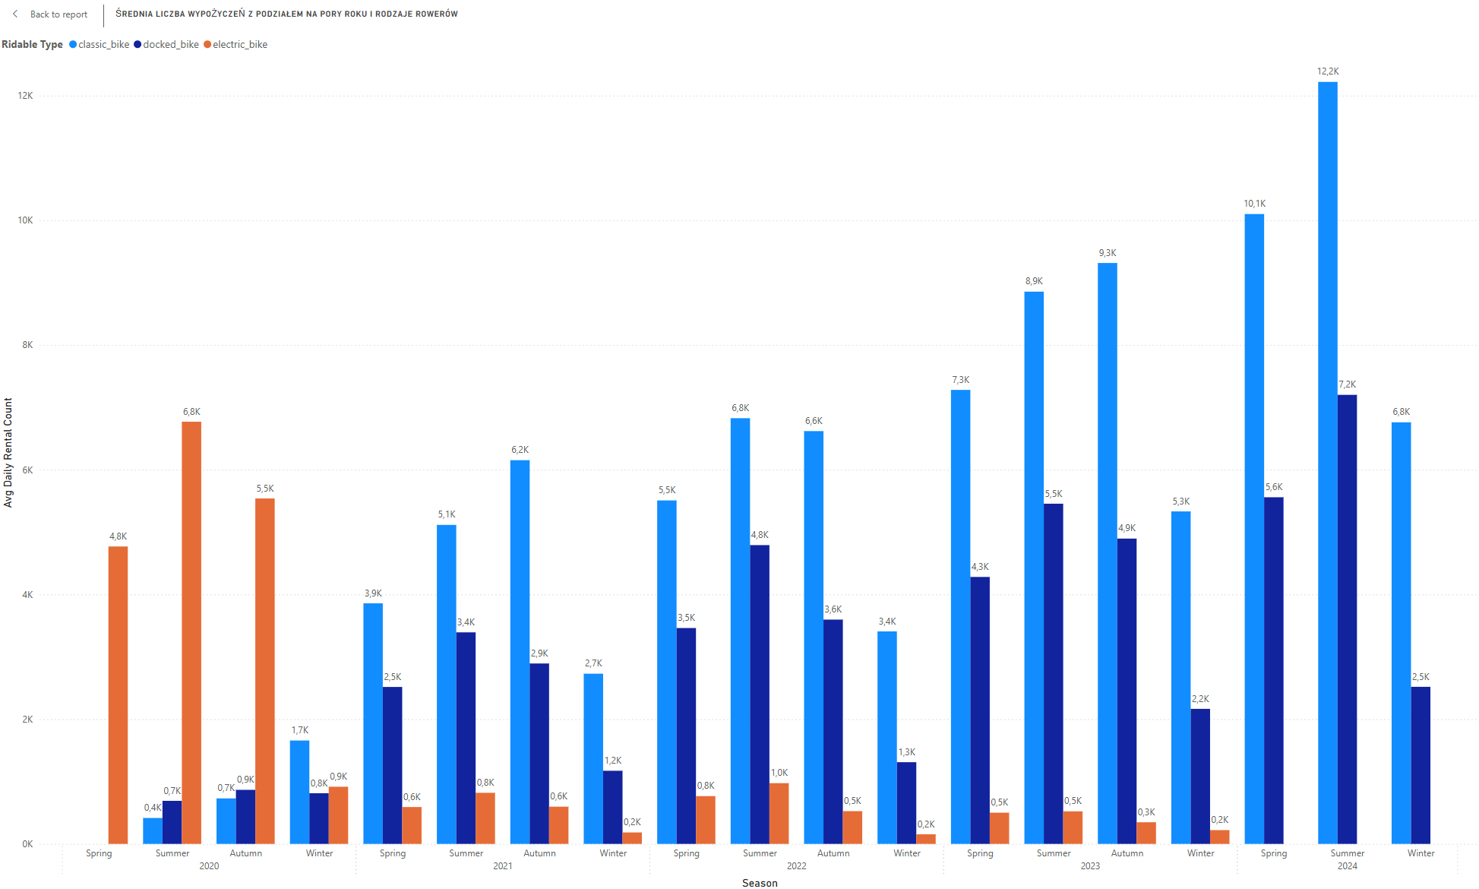
Rysunek 30. Średnia liczba wypożyczeń z podziałem na pory roku i rodzaje rowerów
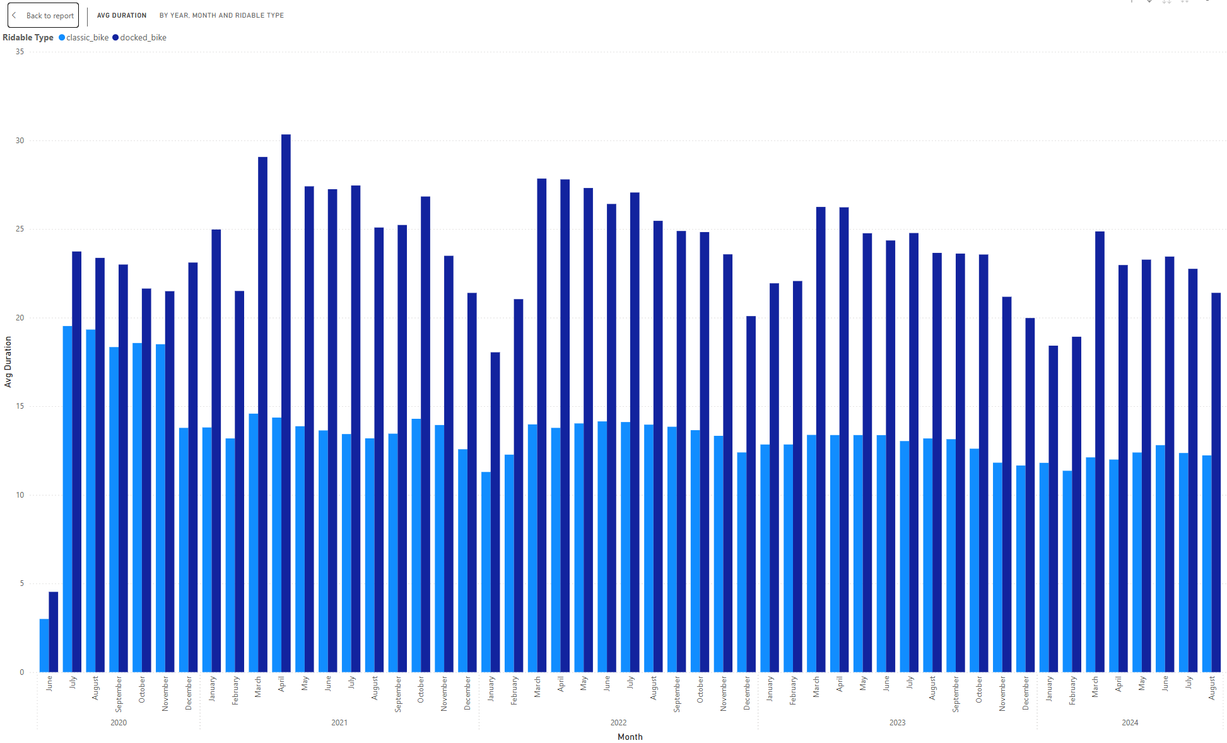
Rysunek 31. Średnia długość przejazdu z podziałem na typ roweru i miesiące

  - Podsumowanie - wnioski z analizy (Pytania badawcze + odpowiedzi)

Wnioski końcowe z realizacji projektu

  - Problemy związane z realizacją projektu HD

  - Pozyskana wiedza i doświadczenie

Doświadczenia i rekomendacje dotyczące korzystania z AI na zajęciach z Hurtowni Danych

Źródła informacji użyte w etapie analizy danych

